國 際 信 號 轉 送 點

出國實習報告

(封面) 出國人職稱： 專 員 助工
姓名：黃萬吉 陳家福

摘 要
在複雜的通信網路中，獨立式信號轉送點(STP)扮演了相當重要之角色，它使得複雜的通信網路簡化了許多。隨者介接點之增多，SCCP,GTT,簡訊等在信號網路上傳送，使STP 訊務迅速增加，而有本案之擴充。
本次係因擴充案出國研習，科目包含STP網路規劃、STP網路應用、STP維運與管理。本文對於STP基本架構，各模組介紹，各模組間之運作等議題，本中心先進同仁於STP建設時出國實習已著有專文，於此不再介紹，而著重在STP之核心—DSN(數位交換網路)之研究，此為STP內部通信網路，有其自有之通信協定，值得深入探討。玆簡述本報告之重點如下：
- 了解STP內部交換網路之原理及時空交換鍵運作，如何經幾階、幾面以選擇最快之捷徑，達到時空交換之目的。
- 學習利用多處理器測試監控軟體(MPTMON)追蹤各控制原件處理器資料及訊息在傳送過程中在哪裡發生問題進而解決問題。利用MPTMON提供之語言撰寫巨集指令，方便處理經常且重複之工作，提昇工作效率。
- 熟悉SS7信號量測指令，藉以觀察了解整個系統訊務量，了解單一鏈路或鏈路群之訊務，是否壅塞，是否負荷過重，是否發生異常，異常之原因及如何歸類，從而快速解決問題。

目錄

壹 前言 ----------------------------------------------------------------4
貳 行程 ----------------------------------------------------------------5
參 交換機內部通信 ----------------------------------------------------6
一 數位交換網路 DSN (Digital Switch Network ) ------------------------6
二 硬體及軟體簡介 ----------------------------------------------------11
三 通信協定 ( Protocol ) --------------------------------------------11
(1) Layer1--------------------------------------------------------13
I DSN --------------------------------------------------------13
II CE --------------------------------------------------------15
(2) Layer2 And Layer3 --------------------------------------------19
I Message Layer2 之基本結構 ----------------------------------19
II Trace Massage 之實例 --------------------------------------21
III Routing ------------------------------------------------26
肆 MPTMON簡介 ---------------------------------------------------------28
伍 N7 信號鏈路量測 -----------------------------------------------------37
陸 感想 ---------------------------------------------------------------43
柒 附圖 ---------------------------------------------------------------44

壹 前言
國際信號轉送點台北STP，高雄STP已於八十八年興建，八十九年正式運轉，由於使用量近乎滿檔，故有擴充之必要，爰於九十年八月簽約擴充。職等黃萬吉、陳家福奉派前往比利時安特衛普阿爾卡特公司實習該系統相關維護技術。鑑於該系統已運轉多年，我等維護者對於基本架構及維護指令等已有一定程度之熟悉，故本報告對基本架構及一般維護指令不再詳細介紹。另擇部分較少使用或較為值得探討之主題，提出來探討。例如數位交換網路（DSN），該部分一般維運人員，之前約略了解它的基本架構，例如有幾面（PLANE） 及幾階（STAGE）及其做時槽及空間交換，但其真正如何交換，如何運作則未曾深入探討。另外，MPTMON 是一個很有用之維護測試工具，維護者雖平常用以與交換機之溝通，但常用者只其中部分指令，其實它尚有很多指令可運用，故藉此機會，亦略予著墨。另外，信號鏈路之訊息，隨著訊務之增加，造成鏈路之負荷增加，對於維護鏈路穩定，信號之量測就顯得更加重要，實有必要多予瞭解應用，故亦對量測之基本概念及指令使用，提出一些見解。

貳 行程
二月二十三日由台北啟程，二月二十四日上午飛抵荷蘭阿姆司特丹，於下午轉搭飛往比利時安特衛普班機，於十七點左右抵達安特衛普。
二月二十五日至三月八日於阿爾卡特公司（ALCATEL UNIVERSITY）實習S-1240系統及參與下一代網路班(NGN NETWORK)上課。
三月九日啟程返國，於三月十日下午回抵國門。

叁 交換機內部通信
在STP的維護上,當一條Data Link出了問題,我們通常會去檢查傳輸,檢查Data Base或Reset相關的模組,而要找出問題所在,最直接的方法當然是掛上Protocol Analyzer去讀取信號的內容. 所以了解N7的Protocol及其運作方式,自然是不可或缺的. 這是屬於交換機外部通信的部份.

在交換機內部也有同樣的情形. 某個模組工作不正常,我們通常會去做Reset的動作. 但大部份時候故障原因是無法得知的. 就如同使用Protocol Analyzer一樣,如果我們能讀取交換機內部的通信信號,便可以清楚地知道故障原因及故障點所在,自然能迅速維修及避免同一原因的故障重覆出現,這就是我們必須了解交換機內部通信的原因. 而欲了解其內部通信,非得對其軟、硬體及Protocol本身有相當了解不可. 遺憾的是這相當困難. 一方面Protocol本身不像外部通信,根本沒有標準介面,一方面資料取得十分困難. Alcatel Documentation內,只提供部份資訊,大部份還是要自己去摸索,慢慢累積經驗. 以下僅就個人所知作簡單的報告.

數位交換網路DSN
(Digital Switch Network )

DSN 猶如交換機之神經網路, 是由許多相同的交換元件 DSE ( Digital Switch Element ) 所組成. 其連接方式如附圖 (一), (二), (三) 所示, 此圖在所有 Alcatel Manual 中到處可見. 但是很遺憾的, 在這些圖中並看不出它的連接規則; 事實上, 使用 Plane, Section, Group 這些定義不但多餘, 而且誤導使人以為不同 Stage 有不同的連接規則, 也違反了原始的 Design Philosophy. 以下我們將提供另一種不同思考的邏輯, 供大家參考.

事實上, DSN 的連接方式從 Stage0 到 Stage3 是完全一致的 ( 唯一的變異在 DSN 外接到CE 時, NA=Z,Y,X,W 與 NA=Z,Y,X+4,W 是接到同一個 CE, 但這是DSN 外部的問題, 就 DSN 本身而言, 其連接邏輯是一貫的. 以下我們也將以 NA 為唯一的 Identity, 將這個例外留到最後討論, 亦即先將NA=Z,Y,X,W 與 NA=Z,Y,X+4,W 視為不同的 Node ). 為方便解釋, 首先定義一些名詞和符號:

( M, R ): 每個 DSN 有 M 個 “進線” , R 個 “出線”, 以實際交換機 DSE 16 個 Port 而言, M+R=16. ( 為方便討論, 以下除非特別指明對應實際數目, 我們將不限於 M+R=16 的 Special Case ). 這裡所謂的 “進” 或 “出” 是指深入 DSN 更高 Stage 或相反方向, 亦即 Tree 的 Ascending 或 Descending, 亦即
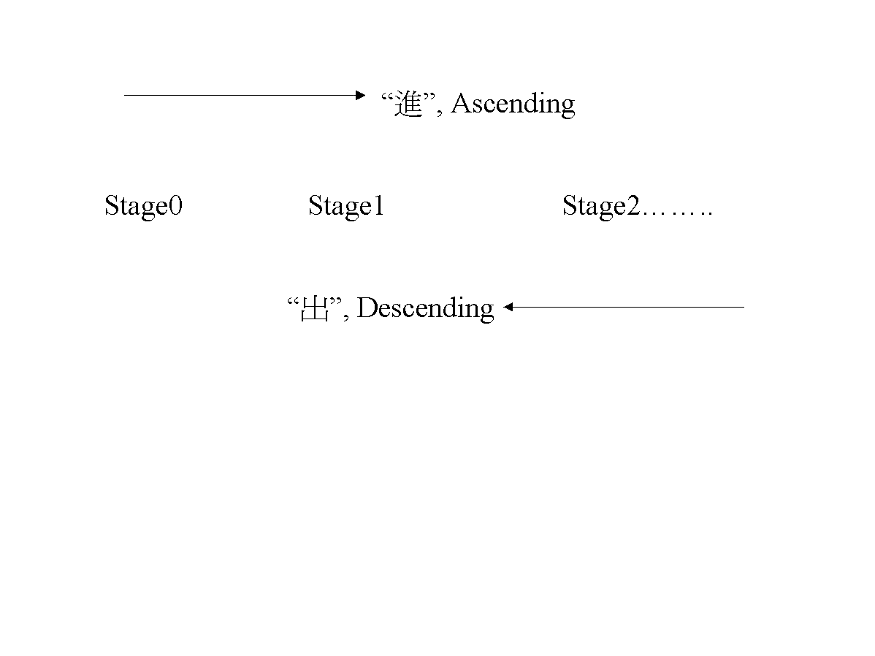
( M, R ) 還有一層很重要的意義 . 以下我們將一再借用 Tree 的語言, 雖然它並不完全符合 Tree 的定義( 即任何 Node 的 Parent 必須是唯一的 ), 但意思應可表達. M( Multiplicity ): 代表該 Node Children 的數目. R( Redundancy ): 代表該 Node Parent 的數目, 亦即上一層同一結構重複的數量. 請注意 Root 必為 ( M, 0 ), Terminal Node 必為 ( 1, R ). 為了方便了解其組織及運作原理, 我們先從最簡化的情形討論起:

R=1, 即標準的 Tree . 下圖為兩個 Stage ( M1, 1 ) ( M2, 1 ) Cascade 的情形.
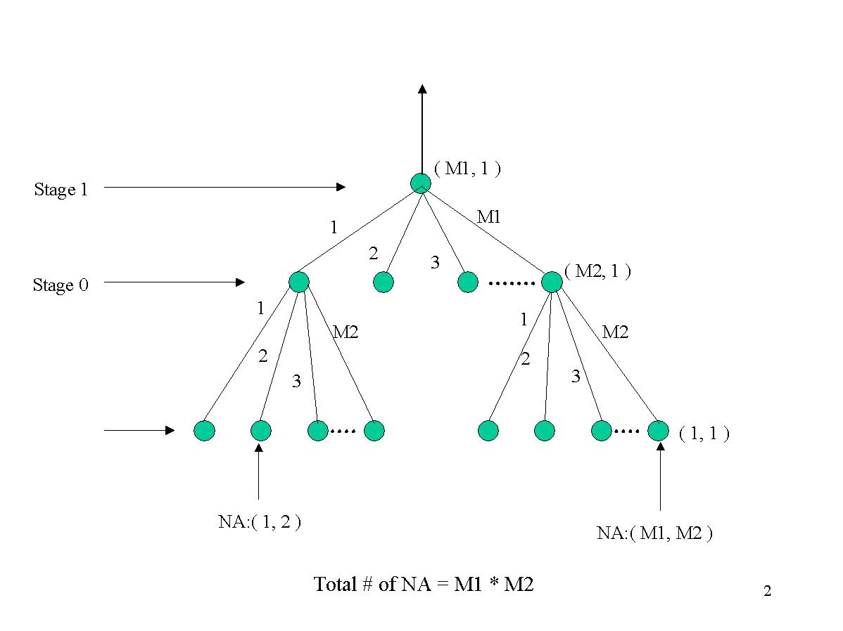
在這樣的 Tree 中, Routing 是顯而易見的. 例如:
NA( 1, 2 ) → NA( M1, M2 ), 只要 UP 一次回到 Common Parent, 再 Down 兩次即可, 亦即 ( 1, 2 )→ UP → DOWN ( Select M1 ) → DOWN ( Select M2 ) → ( M1, M2 ) 即可. 注意因為 R=1 , 所以任何 UP 的路徑都是唯一的.( 注意: NA→ Stage0 是屬於 CE 的動作, 不須 Up; 但 Stage0→NA 卻是 DSN 的動作須 Down. )

- R>1: 下圖為 ( M1, 1 ) ( M2, 3 ) Cascade 的情形, 即是將 R=1 Tree 中 Stage 0 以上的組織再 Duplicate 二次而已( 圖中 Duplicate 的部份以虛線表示 )
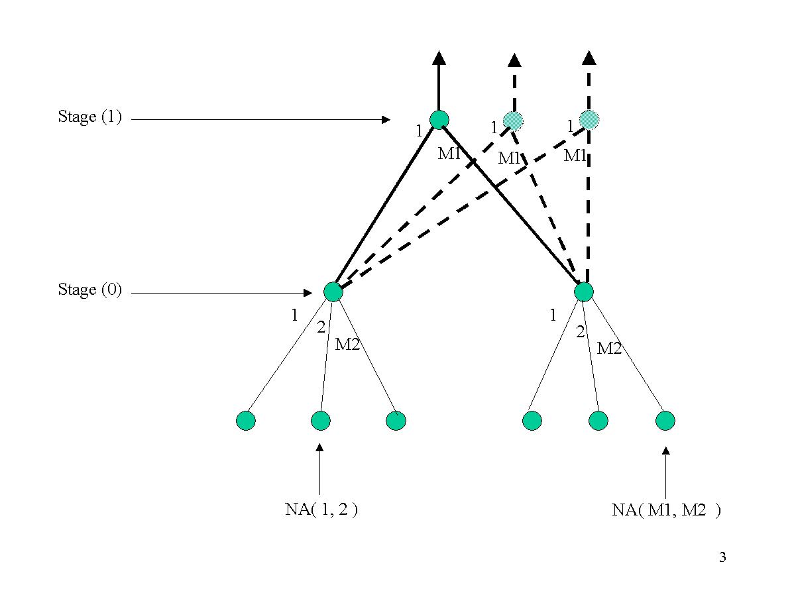
Routing Algorithm For NA( 1, 2 )→ NA( M1, M2 ):
NA( 1, 2 )→ Up( Select Any )→ Down( Select M1 )
→ Down( Select M2 )
→ NA( M1, M2 )
在此, 不同於前面的是 Up 的路徑不再唯一. 但重點是所有虛線部分只是實線部分的複製品,而且連到同一個Node,只要Down的時候Select M1、M2,必可保證到達NA(M1、M2).

事實上,在S12中,CE(Terminal Node)並不會知道在Up的過程中經過那個Parent, Grandparent…….Node
它唯一需要知道的是與目的地共同的Common Parent在那個Stage以決定Up幾次, 以及Down時須Select的Port Number而已. 也就是說它的Routing Algorithm與在標準Tree(即R＝1時)時是一模一樣的,因為所有R≠1所Duplicate出來的Parent,只會增加Traffic的流量,對於相對路徑是不會有任何影響的.

不習慣這樣想法的人,可以參考Alcatel Manual中關於Plane部份的圖(即附圖(二), (三)). 其中Access Switch即為一個(12,4)的Node,所以在它的上層是4-Duplicated,亦即(Plane0~Plane3),各Plane是一模一樣的. 可惜的是到Gs2,Manual中不再Follow這樣的邏輯,而把Standard Tree與Duplicate混在一起畫. 若為邏輯清析起見,我們不妨仿效Plane的作法,定義GS1→GS2間的Duplicate為Subplane. 因GS1為(8, 8)的Node,所以有8個Subplane. 任意一個Section只會有一個 GS2 Node 在Standard Tree中(即GS2 0)其餘七個GS2(GS2 1~7)皆在Duplicated的Subplane中. 同理, 可定義GS2→GS3間的Duplicate 為Sub-Subplane, 因GS2為－(8, 8)Node,所以每一Subplane均連接至8個Sub-Subplane.
亦即Subplane 0由Section 0~F中之GS2 0組成(共16個Node); Subplane0 往上層的連接有 8 個 Sub-Subplane, 其中 Sub-Subplane0 只會有一個 Node 即是 Group0 之GS30, 亦即 Standard Tree 的 Root.

為了顯示這樣的關係,以下以一個簡化的DSN為例,其連接圖如下
Example：DSE 4port(即M+R=4)
3stages：Stage 0~ Stage 2
Configuration：(M,R)＝(2,2)→(2,2)→(4,0)
(實線為Standard Tree,虛線為Duplicate)

接著回到Alcatel System12實際組態與一些Traffic流量計算的考慮.
首先是CE與DSN NA位置的關係
基本上,每個CE的TI( Terminal Interface)為一個(M.R)=(?,2)的Switch(Tone Port不算,Network Side與 Cluster Side各兩個Port,M＝?是因為TI不像DSE單純,而是受Processor控制,且Cluster Circuit通常有OBC(On-Board Controller),可獨立控制每個Time Slot,不像DSE基本上只是個Dummy Device )

因為R＝2,我們自然可以依DSE的接法,把整個DSN再Duplicate一次,這樣NA就會Unique,而整個網路就會有兩個Super-Plane. 但是Alcatel採取另一做法：把CE的數目減半,每兩個NA即(Z, Y, X, W)與(Z, Y, X+4, W)接相同CE的兩個Port,以達到Redundancy的目的.
接著我們作一點簡單計算或許可以幫助了解,以下是Alcatels12組態示意圖：
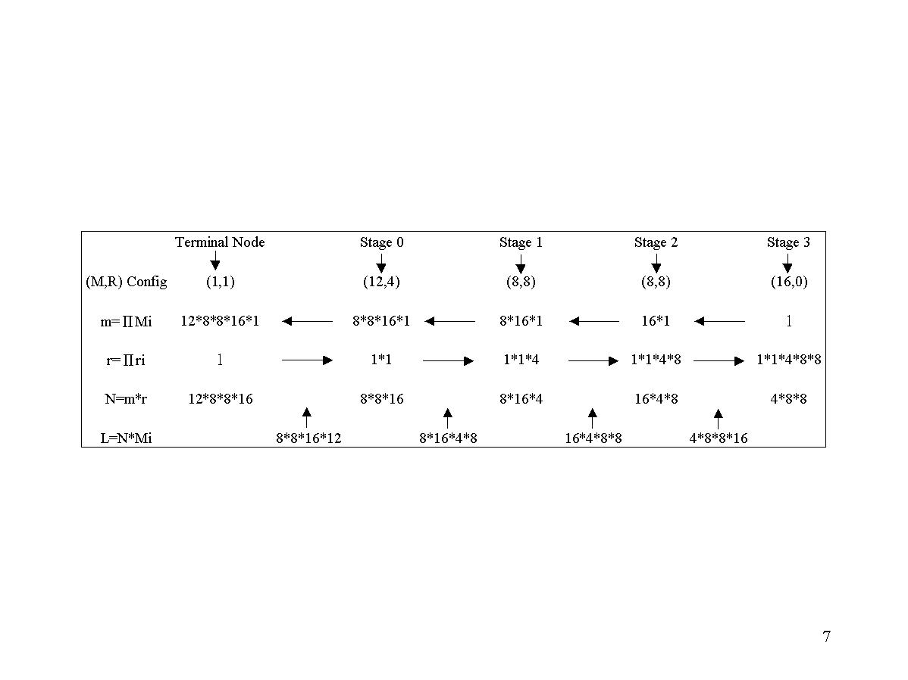其中m：Accumulated Multiplicity,即Standard Tree在各Stage的Node數,其計算方式由Root＝1開始,由右至左把各Mi乘起來(Descending).
r：Accumulated Redundancy,即Stage Node的複製倍數. 其計算方式由Terminal Node=1開始由左至右把各Ri乘起來(Ascending).
N：各Stage Node總數,在Terminal Node即為NA總數(Z、Y、X、W與Z、Y、X＋4、W視為不同). 在各Stage即為該Stage所用SWEL的總數. 不妨自行比對一下Manual原圖中的數目.
其中CE總數＝(Terminal N)/2
＝12×8×8×16/2
＝6144
L：Stage間的Link數, 計算方式為某Stage Node數N乘以M, 即為該Stage左方(即Tree的下方)的Link總數.
L.有其設計上的意義. 假設沒有中途Reflection的問題,為避免造成Bottle-Neck,自然各Stage的L應該相等. 如果考慮Reflection,只要簡單的數學模式應可計算出Li/Li+1的Ratio. 顯然上述S12的Configuration並未Optimized(注意Stage1~3之L皆相同). 所幸這是指Full-Equipped的Configuration,實際的Implement中SWEL的部份Port是被Disabled的,也就是M+R≠16,於是(M,R)的選擇就成了設計的主題之一.

硬體及軟體簡介
因為我們討論的主題只限於Inter-CE問的通信,而且只涵蓋基本的Standard Message(不包括UCP, IPP及使用User Buffer的情形),此章節的介紹也限於直接相關的軟、硬體. 我們以下不擬深入討論,只做索引的工作. 至於其運作方式則在Protocol 的章節詳細介紹.

A. 硬體:
DSN是由DSE組成,也就是SWEL PBA其構造如附圖(四)及附圖(五)
CE主要由Processor, Memory及TI組成其構造如附圖(六)、(七)、(八)、(九).

B. 軟體:
與Inter-CE通信有關的軟體架構如附圖(十)
其中TIS如附圖(十一),NH如附圖(十二)

通信協定 ( Protocol )
交換機內部通信以送收Message的方式達成. 不像N7或任何OSI等外部通信的情形,在交換機內部並不需要考慮General的標準介面,Layer與Layer間的劃分,也因為通信主體(CE或OBC)的不同,有各種便宜行事的方法. 但是最基本最廣泛使用的CE-CE間透過DSN的通信,還是有標準的Protocol. 在此我們僅介紹這種Protocol.

首先,在Alcatel Documentation中,並沒有正式的定義,所以我們先定義一些名詞,以方便隨後討論,這種通信協定我們稱之為Standard Message Protocol(SMP),可分成三個Layer. Layer1直接控制DSN(及TI)硬體,Layer2為OS(Operating System)作Discrimination/Routing用. Layer3 則為Process間的對話內容. SMP的格式如以下表格所示：

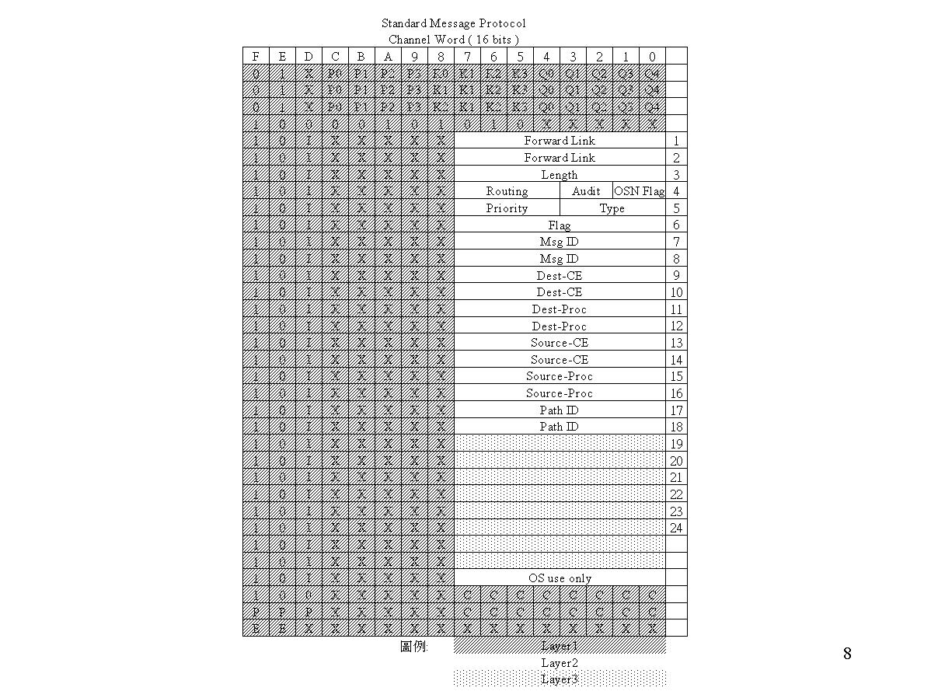
其中EOP(End Of Packet)定義為出現非10 開頭的 Channel Word ( PPP…..那行) 的下一行. 若有使用 User Buffer, 則 Layer2 延伸 6 個 Byte, 其中:
Byte 19 : User Buffer Offset
Byte 20 : User Buffer Offset
Byte 21 : User Buffer Segment
Byte 22 : User Buffer Segment
Byte 23 : User Buffer Length
Byte 24 : User Buffer Length

Layer1

Layer1 是用以直接控制硬體, 控制的對象則為 DSN 及 TI . 以下分別討論 Layer1 在 DSN 及 CE ( 最主要是 TI ) 的 Operation:

DSN

基本上, Channel Word 的最前面兩個 Bits( Bit F,E ) 是用以控制 DSN 動作的. 其運作方式可以 State Transition Diagram 大略描述如下:
State Transition Diagram For DSE
對大部分的 Channel Word 而言, 只有 Bit F, Bit E 與 DSN 的動作有關, 其餘的 Bit 都是 Transparent 地通過 DSN. 但是有兩種例外, 即圖中 Note1, Note2 的地方.

Note1: “01” Select Command, 用以建立通過 DSN 的路徑, 命令的對象即是 SWCH 本身, 而不是終端 CE, 因此 SWCH 必須處理整個 Channel Word,然後 Delete 掉這個 Channel Word (不再往內層傳送 ). 這種 Select 的命令格式即為 SMP( Standard Message Protocol )
最前數列的部分:
其中 P0~P3 為 Port Number, 2⁴=16 共 16 個 Port,
Q0~Q4 為 Channel Number, 2⁵=32 共 32 個 Channel,
K0~K3 為 Operation Code.
分別解釋如下( 注意: 這裡的 Port#, Channel# 皆指 Tx 端而言, 即是被選擇的對象. )
Bits: 5~8
- K0K1K2K3 = 1100 :
Select Low Port, Any Channel( P0~P3, Q0~Q4 Not Used )
- K0K1K2K3 = 0100 :
Select Any Port, Any Channel( P0~P3, Q0~Q4 Not Used )
- K0K1K2K3 = 0111 :
Select Port = P0P1P2P3, Any Channel( Q0~Q4 Not Used )
- K0K1K2K3 = 0010 :
Select Port = P0P1P2P3, Any Channel 或 Port = P0*P1P2P3, Any Channel. *P1 即是 P1 的 Complement( 0→1, 1→0 ), 亦即 Port# ±4.
- K0K1K2K3 = 1000 :
Hold Connection, No Operation ( P0~P3, Q0~Q4 Not Used )
其中 4. Port Number ±4 只用於目的端 Access Switch的選擇. 1.則只用於源頭端的 Access Switch.以上所列的 Operation Code 是最常見的部分, 還有其他 Maintenance 用途的 Code, 不一一討論.

另外請注意, DSE 的動作並非完全由Channel Word 來決定, 而是必須配合該 Port 的狀態. 舉例而言, 一個 Busy 的 Channel( 亦即已 Set Up Connection ) 收到 Select ( 01 ) 的 Channel Word 只會 Transparent 地傳送下去( 除非是 Interrogate 見Note2 ), 這就是 State Transition Diagram 所要表達的意思.

Note2: 前面提到 DSE 通常只檢查 Channel Word 的 Bit E, Bit F 來決定動作, 但有兩個例外: 一是 Note1 所述的 Select 動作 ( 01 ), 另一個則是這裡要解釋的 Interrogate.

Interrogate 是 CE 用以查詢已 Set-Up 的路徑中某個 DSE 的某( Port, Channel ) 的狀態用的. 但是這裡有個問題: 前面提過 CE 並無法知道其所用的路徑是經過那些 DSE, 如何找到被查詢的對象呢?
這問題的解答在於 CE 知道其路徑經過多少 Stage. 我們來看看 Interrogate 的 Protocol:
其中 Bit13=1 代表這是一個 Interrogate 的 Channel Word, Bit13=0 則為一般 Processor Data 或 Spata.
Bit9~12 代表 Port Number 2⁴=16
Bit4~8 代表 Channel Number, 2⁵=32
Bit0~2 Pointer, 實質上就是一個 Counter.
Interrogate 就是靠 T₀T₁T₂ 這個 Counter 來運作的. 舉例而言, 當 CE 要 Interrogate 路徑上第四個 Stage 時, 它會把這個 Counter 設為 4 然後傳送出去. 每個 DSE 收到這個 Channel Word 第一個動作是把 Counter 值減 1, 然後檢查是否為零.若這個 Counter 值不為零, 則所要 Interrogate 的對象並非自己, DSE 就會把這個 Channel Word 繼續傳下去. 一直到第四個 Stage 的 DSE 才會得到 Counter 為零的值. 這時此 DSE 就會知道自己是被 Interrogate 的對象, 它會透過 Tunnel 把必須的狀態資訊回傳給 CE.

CE

CE 在 Layer1 的動作, 主要是 TI 的運作及各 Memory Area 的管理及 Memory 內容的交換, 至於屬於 OS Routing 方面的功能, 則歸納在 Layer2 的部分, 將再下一節討論.
首先我們來看看一個 Packet 完整的送收流程. 當一個 FMM 須與另一位於其它 CE 內的 FMM 溝通, 亦即交換 Layer3 Data 時, 如下圖所示. 在這裡我們將硬體與軟體混為一談, 主要著重於說明其運作方式, 至於個別軟硬體的架構不在這裡重述.
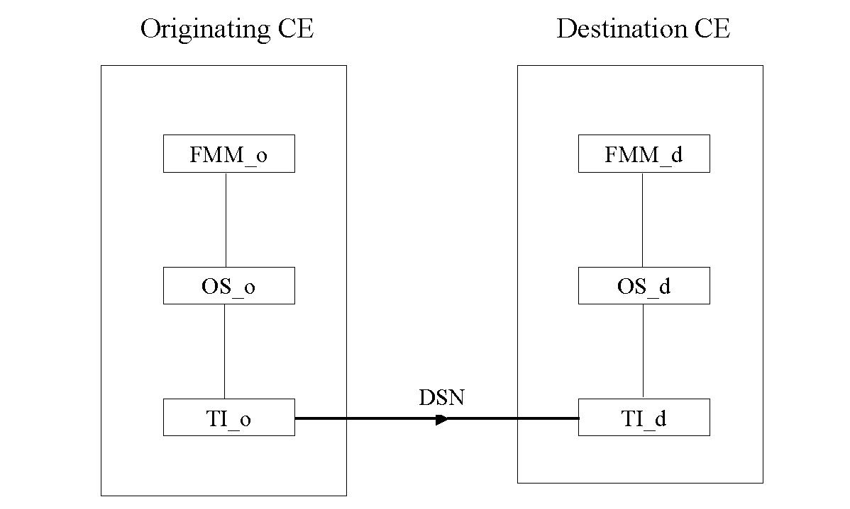

FMM_O 向 OS_O ( 事實上是 OS中的 Nucleus: OSNB ) 要一塊記憶體 Message Buffer, 填入 Layer3 的資料, 以及部分 Layer2 的資料. Layer2的部分最主要是作 Routing 用的, FMM_O 若知道 Destination 的資訊( 例如回覆前面收到的Message ), 則可以填入完整的 Routing 資料( Layer2 ), 否則只填入 Message ID, 其餘的部分由 OS_O 接管( 在 Layer2 章節討論 ).

FMM_O 要求 OS_O 傳送此 Message. 由此處起 OS_O 接管整個流程. OSNB 首先執行 Layer2 Routing 的功能, 完整地填入所有 Layer2 的 Header; 接著 NH( Network Handler )在OSNB 的指揮下填入 Layer1 的 Header( 即一些 “Select” 的 Channel Word 及 SOP: Start Of Packet, EOP: End Of Packet ) NH 及 OSNB 皆為 OS_O 的一部份.

接著是經 TI ( Terminal Interface ) 傳送至 DSN 的部分. 以軟體的觀點當然是 OS_O 控制 TIS( Terminal Interface Subsystem )來完成這些動作. 但其中直接的硬體動作佔大部分. 所以以下我們改以硬體的觀點來描述其運作. Processor 首先透過 POCO 及 TDM Bus ( 此 TDM Bus 連接 Quap, POCO 及 PRAM ), 將位於 Main Memory 裡的 Message Buffer 的內容( 即完整的 Packet ) Copy 到 PRAM 中. ( 注意此部份的 PRAM 直接由 Processor 管理, 與用於接收 Packet 時的部分 PRAM 由 POCO 管理有所不同.)

接著由 Processor 下 Command 給 POCO, 由 POCO 直接控制 Tx Port 把一個個 Channel Word 傳送出去. 這可以分為兩部分: Processor-Poco Communication 與 Poco-Port Interaction.

Processor 與 POCO 間並無直接的控制電路連接, 其溝通是藉由 Memory 內容之讀寫動作完成. 這些 Memory 位於 PRAM 的特定位置, 分別稱為

- CWAR ( Command Word Address Register )
- CWR1 ( Command Word Register1 )
- CWR2 ( Command Word Register2 )
- CRR ( Command Reply Register )
( 雖然叫做 Register, 其實並非真的 Register, 只是普通 Memory 中的特定位置. )

另外 Quap( 即 Port 的硬體 ) 也有自己的 Memory, 其中重要的有:

- PSR ( Port State Register ): 每個 Port 一個 PSR.
- CSR ( Channel State Register ): 每個 Channel 一個 CSR.
- PAR ( Packet Address Register ): 每個 Channel 一個 PAR.
- PER ( Port Event Register ): 每個 Port 一個 PER.

最後在 POCO 內還有兩個重要的 Memory:

- EPR ( Event Pending Register )
- FIFO ( First In First Out Stack )

這兩個 Memory 在稍後接收端, 即討論 Rx Port 時才會用到.
不像在介紹 DSE 時, 一個簡單的 State Transition Diagram 即可了解 DSN 大部分的運作, TI Port 的 State Transition 極其複雜, 不可能在此詳細討論. 我們之所以詳列每一個 Register, 是因為 MPTMON 提供了 TI 的 Command, 讓我們可以控制每個 Port/Channel 的動作, 這是一樣很有用的偵錯工具. 以下簡單說明 TI Command 的用法, 順便可以了解 Processor-Poco 間的通信機制:
＞TI A,C
A：Address,指所欲控制的Port,共四個Bit,前兩個Bit選擇R_{X}或T_{X},即00為R_{X},01為T_{X}；後兩個Bit選擇Port Number.
例如：A＝3H→0011→R_{X}＃3 Port
A＝5H→0101→T_{X}＃1 port
C：Command Code,16 Bits或32 Bits,詳細Coding請參閱相關Hardware Manual.
其中A會被Processor寫入CWAR,C會被寫入CWR1及CWR2(後16bits). 當POCO掃描CWAR發現有內容時,即對A所指的Port執行C的動作. 輸出結果在CRR,由 Processor讀出.
.＞TI 5,0080：Read Port Status Of T_{X}1
即Copy PSR(Of T_{X}1)→CRR

.＞TI 5,00C1：Read Port Event Of T_{X}1
即Copy PER(Of T_{X} 1)→CRR

.＞TI 5,91C0：Read Channel Status Of T_{X}1, CH17
即Copy CSR(Of T_{X}1,CH17)→CRR

.＞TI 5,E109 0aaa：Fetch One Channel Word
即把PRAM位址aaa之Channel Word Copy To T_{X}1,CH1.
Processor 即是用這樣的Command指揮POCO控制Port把Packet送出至DSN,並由CRR讀取執行結果或相關資訊. 以下附上部分交換機輸出資料以供參考, TI Reply 的 Coding 請自行參閱 Hardware Manual.

T_{X} 將此Packet一個個Channel Word送入DSN,其中Layer1 Header(即許多的”Select”)的部份如前所述將在DSN的各Stage被Delete掉. 第一個到達目的地的Channel Word將是SOP.
R_{X} Port收到SOP後,首先讀取POCO的FIFO Stack(讀取後Delete此Item)以取得可用PRAM的起始位置,並將此位置寫入PAR. SOP這個Channel Word本身並無其他資訊,所以並未被儲存. 所取得的PRAM最前面第一第二個位置另有用途. SOP的下一個Channel Word(即Layer2的第一個Channel Word)將會被儲存於第三個位置,同時Update PAR(Offset Bits 加1, Base Bits不變),如此將一個個Channel Word寫入PRAM,直到EOP出現. EOP本身如同SOP並未被儲存. 接著PAR的內容(即此Packet的最後一個Channel Word在PRAM的位置)會被寫入第一個位置(此用意在於讓Processor COPY PRAM至Message Buffer時知道結束位置),第二位置則放置R_{X} Channel的相關Status資訊(即CSR及PEC之內容)以方便Processor讀取.
R_{X} 完成整個Packet儲存至PRAM的動作後將會改變PER的狀態,等待POCO來Scan. Poco Scan到PER ,知道有Event Pending,將改變本身EPR,而此EPR某Bit直接連接Processor的Interrupt Input,如此Processor即可知道有Packet進來,並接管後續的工作. Processor由PAR Base Bits的部份讀取Packet在PRAM的起始位置,然後把這個Packet寫入Main Memory的Message Buffer中. 接下來就是OS_D執行Layer2(包含再作一次Routing)的工作了.

Layer2 And Layer3

Message Layer2 之基本結構
首先介紹Lay2各個Field的位置及大概的意義,順便討論一些相關的MPTMON指令的用法,這些指令在偵錯上都是不可或缺的工具. 在開始介紹之前,請注意我們攔截Message在整個Communication流程中所在位置. 以Layer2的Routing為例,前面提過Routing的動作有可能在三個地方執行,如下圖所示：

這三個地方分別是FMM_O,OSNB_O及OSNB_D
每經一次Routing, Message Layer2 Header都會有些異動,所以不同地方攔截到的Message是不會完全一樣(對同一個Message而言). 以MPTMON Command MSG而言其攔截點永遠在圖中＊R_{x}的地方. 若以TRC攔截則依Send或Receive有所不同,分別位於圖中＊T_{x} 及
- R_{x} 的地方. 也就是說同一個Message在Send端及Receive端其Layer2 Header未必一樣.
- 以下是以MPTMON指令MSG及Word所觀察到的一個Standard Message. 指令”Word Msg Len 30”是指以Word(16bits,4個Hexdecimal Code)的形式Dump Message Buffer的Data,其起始位置為MSG所定義,亦即最後收到的那個Message所在位置, 輸出長度為30個Word. 指令”MSG”則是輸出解碼後的最後一個Message. 結果如下：

Byte1, 2：FFFF Not Used. ( No Forwarding )
Byte3 ：08 Data Field Length,即自第9個Word(7847)算起共8個Byte
Byte4：0 0 Init
Byte5：0 0 ,Priority：0,Type=2 Directed VIA
Byte6：0 0,Flag 0 0 Init
Byte7, 8：04A4 Message Id, H’04A4=1188T
Byte9, 10：0 0 B 0 Destination CE Id
因為TYPE為Directed VIA(Byte5),所以這CE Id使用VP作Identity.
可用CEIDS指令找出這是那個CE

即是我們Running MPTMON Slave 之 NA：0010
Byte11, 12：101C Process Id In NA：0010
Byte13, 14：0070 Source CE Id. 同樣使用VP

即MPTMON Master所在
Byte15,16：2270 Source CE 內之Process Id
Byte17,18：7848 Path ID
Byte19~24：0403 0000 FFFO User Data,也就是Layer3的部份.
以上例子主要是用以檢視Message Buffer中Raw Data Mapping的格式,如此便可了解在MPTMON指令Trc(Trace)或MSG(Message)的輸入參數及輸出各欄位的意義.
例如：我們想看看某個Data Link有PCM Alarm時會有什麼樣的Message進出,我們可以在DTM所在的位置攔截Byte9、10等於此CE_ID的所有Message. 或者我們知道DTM Alarm時,Hccm必會收到某些Message,所以也可以在Hccm所在位置攔截Byte13、14等於DTM CE_ID之Message,下個章節即是這類的例子.

Trace Massage 之實例
以下將以一條Data Link在PCM Alarm(插斷傳輸)為例子.
該Data Link相關資料如下：
對Message Id不熟的初學者,可以如下的Command,先找出可能的Msg_Id. (Output太多未列印)

不難發現Message Id 537T, 6008T, 1657T, 5976T是與PCM Alarm有關的; 改以Message ID作Trace如下

注意一個MPTMON程式只能有一個Trace,所以以上指令是在兩個Login分別同時下的Trace指令.
輸出如下：

傳輸插斷時
首先當有PCM Alarm時,DTM會通知HCCM,並將UCP Release掉,可惜的是這個動作是在UCP Path上交換Message,這種Message用TRC MSG指令是看不到的,因為我們只介紹基本動作,故不再深入討論這部份; HCCM得知PCM Alarm,且UCP已Release掉後,首先用最基本Virtual Path送出537T(Give_State)的Message,作Query DTM的動作,DTM則回以6008T(SL-State)的Message向HCCM報告其狀態. 只要PCM Alarm還在, 537T-6008T的Message交換會一直持續. 注意以上的輸出是經MPTMON翻譯過的(ENABLE SYMBOL FULL); 為了更了解Layer2的結構, 附上未完全翻譯的Message 如下以方便比對：
請注意同一 Message 在送收端的差異, 歸納如下:
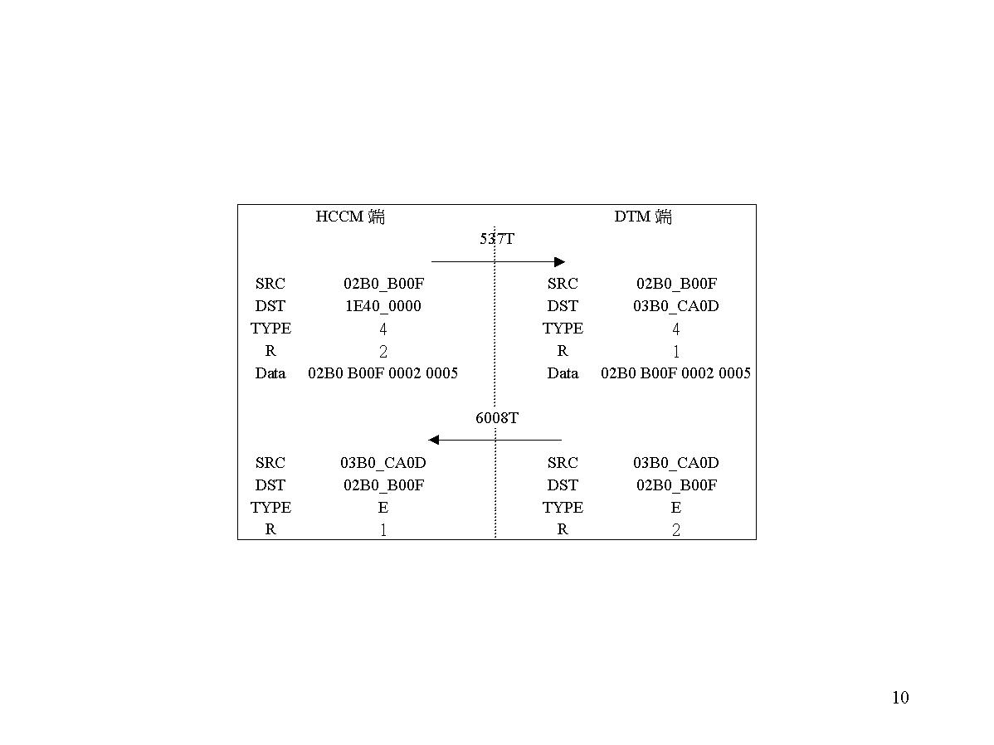
- HCCM送出537T時,並不知道對方的Process Id所以填0000：TYPE=4(Basic INTO)所以CE_Id用LCE_Id：IE40；由LCE_Id NH即可產生 Layer1所需的”Select” Channel Word; R=2 (Send To Other CE)

- 537T在DTM端經OS的處理有部份的差異. 首先DST-PID的部份,CE-Id已改為VP(03BC)PID(OAOD)也填入,R則改為1：Keep Within CE
- Data的部份：02B0 B00F即是SRC-PID, 與Layer2是一樣的,但對話的對象卻是不同的. Layer2的SRC-Id是給OS-D看的,而Data中的02B0 B00F是給FMM 看的(Layer3),其用意在通知DTM端的FMM對話的對象；當DTM端的FMM須回覆時,即可不經OS Routing,直接填入Layer2 Header之DST-PID這在接下來的Msg 6008T即可看到. 接著的0002是指DTM的Channel2；0005 則是指SLTA .
- 接著DTM端送出Msg 6008T向HCCM報告狀態, 注意如前所述,其DST-PID已由FMM直接填入O2B0-B00F,TYPE亦使用E(Directed TO)；R＝2: Send To Other CE,到HCCM端則改為R＝1：Keep Within CE；Data(Layer3)的部份；第一個0005(即B_H7_DL_ST)表示PCM Alarm, 傳輸恢復後即改為0006：Idle.

傳輸恢復時
除原有的537T及6008T外還有如下的Message.

這是建立UCP所交換的訊息,其中牽涉到Intra-CE的通信較為複雜,不擬深入討論.

Routing
基本上執行Routing工作的有三個部份：FMM,OSNB及NH. 其中NH依OSNB所給的NA位置產生必要的”Select” Channel Word,填入Packet Layer1的Header用以通過DSN. FMM(這裡不考慮VCP或IPP等情形)基本上有兩種方式：(1)如前面6008T的例子,已知道通話對象的Destination_PID,直接填入Layer2的Header. (2)提供Message-ID 給OSNB,由OSNB執行Routing的工作,這是最基本的模式.
而OSNB則以MSG_ID為Key,由Message Routing Table(Relation Name : R_MSG_ID1, RID=10227)得到TYPE及一個Index( 由Domain：D_MTYPE轉換)接著由TYPE指向下一層的Relation,以Index為Key找到所需的Tuple,如此一層層下去,最後可得到所有的Routing Information.
以TYPE＝2為例
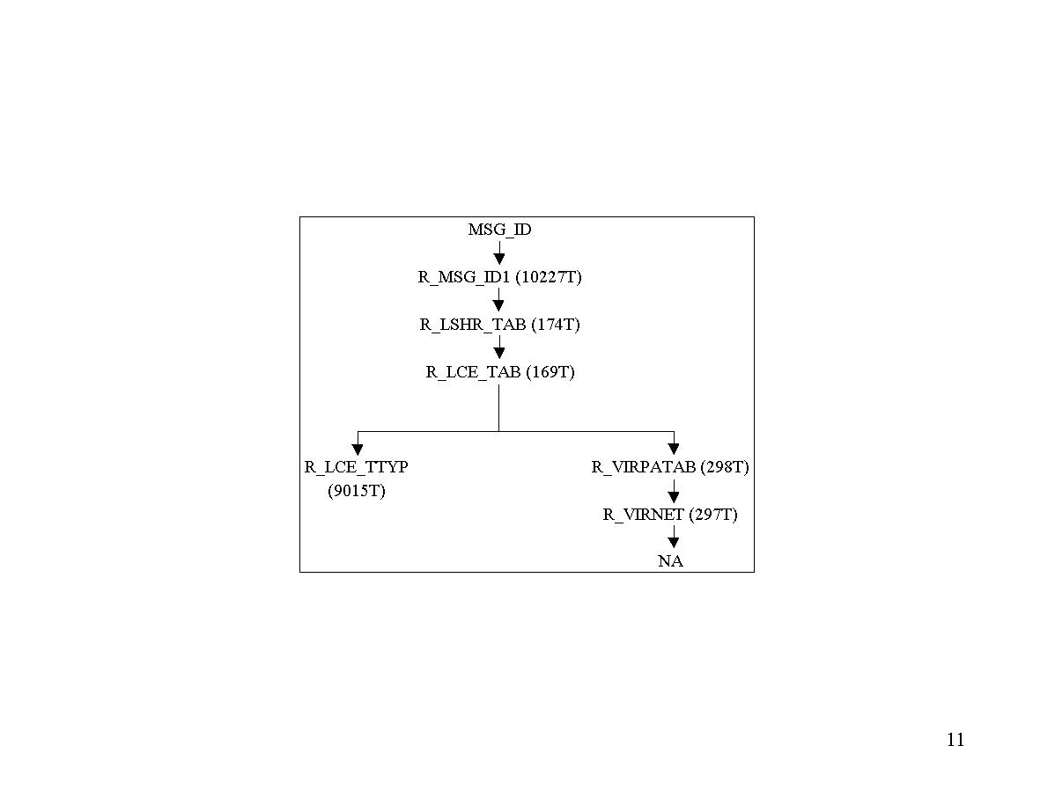
詳細資料請參考 Alcatel 提供的 Data Structure.

肆 MPTMON簡介
MPTMON (MULTI PROCESSOR TEST MONITOR)是一種軟體測試工具，用來測試或追蹤攫取S-12系統多處理器環境下類如ICE86等處理器及控制元件、板上電路板各處理器訊息之傳送、處理等過程中記憶體之內容，狀態等相關資料。設定中斷點，解決障礙。當所需要之MPTMON 硬體測試環境都已安裝妥當後，就可用MPTMON來測試S-12系統各模組。MPTMON讓你能由一個或多個專用處理器，稱為PTCE之控制元件，接取S-12系統之任何處理器。該PTCE含有指令處理器(COMMAND HANDLER)亦被稱為MPTMON控制器(MPTMON CONTROLER)，而S-12交換系統則需安裝有指令執行器(COMMAND EXECUTER)。MPTMON控制器(MPTMON CONTROLER)可驅動一個或多個接在專用的MPTMON VDU 或其他如個人電腦或 VAX 之非同步之介面。MPTMON控制器基本上負責檢測指令之語法，評估指令表示式、處理巨集、分析復合指令(COMPOUND COMMAND)並準備指令之儲存空間 (BUFFER)以便經由UCP(USER CONTROLLED PATH)送到指令執行器(COMMAND EXECUTER)去執行。如有必要，亦可由指令執行器那裡獲得該處理器之記憶體內容。指令執行器負責執行指令—例如對記憶體之讀、寫。並準備回應之儲存空間。
指令可由連接到PTCE之專用終端機鍵盤輸入或由植入在S-12系統之IOS設備 (INPUT/OUTPUT SYSTEM)檔案中讀取。亦可由連接到S-12系統之PLCE的終端機，先利用ORJ指令啟動測試程序(TEST SESSION)，然後再輸入指令。當然,在這種輸入模式之下，PLCE必須在運作正常的狀態。
如下圖，可略知MPTMON之基本介面，各模組間界接情形。

四種形式之主要關鍵字：
- 指令關鍵字---例如 INI,DIS, ACT,CE ,WOR等
- 參數關鍵字---固定的參數位置%0~%10，有時用某些文字來代表參數。例如%OPEN。
- 同義字關鍵字-例如 FALSE，TRUE，PTCE，ANY
有關於MPTMON 工作區及內部之參數變數， 例如LWA，IEC，CPL
EVC，MSP。
有關於作用到目標之參數，例如：TMC，CBU，MSG，PID，OBC。
有關於作用於人機介面之參數，例如：JSQ，RBF，RRN，RSQ
- 蓄錄器關鍵字-例如有關SEGMENT REGISTERS SS, ES ,DS, CS
有關GENERAL REGISTER RAX , RBX , RCX , RDX
有關INDEX REGISTERS DI , SI
有關POUNTER REGISTERS BP, SP, IP
有關FLAG REGISTER FLA

MPTMON之運算元及其優先順序
優先順序 運算元 說明
- SEG 指定一個值給區段指標
- OFF 指定指標移位值
- ： SEGMENT-OFFSET CONNECTOR 建立指標
- / 整數脂除法符號,，餘數將被刪除
- * 整數乘法符號，溢位將被刪除
- – 二進位法
- + 二進位加法
- LEN 重複因子，大部分指令會忽視此參數值
- LPOI 為選用之目的控制元件顯示或修正長位元指標
- POI 為選用之目的控制元件顯示或修正一般位元指標
- DWOR 為選用之目的控制元件顯示或修正長字元(DOUBLEWORD)
- WOR 為選用之目的控制元件顯示或修正字元
- BYT 為選用之目的控制元件顯示位元組
- WPOR 為選用之目的控制元件顯示或修正字元埠
- POR 為選用之目的控制元件顯示或修正位元組埠
- HIGH 為選用之目的控制元件指定一個字元，該字元是長整數之高位元
- LOW 為選用之目的控制元件指定一個字元，該字元是長整數之低位元
- <> 布林代數之不等於符號結果為真或假
- = 布林代數之等於符號
- > 布林代數之大於符號
- >= 布林代數之大於等於符號
- < 布林代數之小於符號
- <= 布林代數之小於等於符號
- AND 布林代數之AND符號
- OR 布林代數之OR符號
- XOR 布林代數之EXCLUSIVE OR符號

MPTMON指令表示式的一些例子：
例一.
給予POI,DWO,WOR,,BYT 運算子，則回傳存在該記憶體內之內涵。
DEF .A=4040：6 定義變數 .A等於 區段SEGMENT 4040 位移6 之內含值
DEF .B 定義變數 .B
DEF .C 定義變數 .C
.B = POI .A 變數 .B等於 變數.A之指標
.C = WOR .B 變數 .C等於 變數.B之內含值

以上五個MPTMON指令可組合成MPTMON 一個指令， 如下：
DEF .C = WOR(POI 4040：6)

例二.
WOR (POI .A-2*3+4/2)+64
該運算式之運算過程如下：
WOR (POI .A –2*3 + 4 / 2 ) + 64
WOR (POI .A – 6 + 4 / 2) + 64
WOR (POI .A – 6 + 2 ) + 64
WOR (POI .W + 2 ) + 64
WOR (POI .X ) + 64
WOR .Y + 64
WOR .Z
下標之表示--- T 為十進位，H為十六進位，A為ASSCII，Y為二進位
例如 10 +10T * 2-------結果為 36T
-2*5+32T/2--------結果為 6T 因為 -2*5= -a =10T
(10 +10T)*2-------結果為 52T
3*(5+2T)/2 --------結果為 9T 因為 5+2T=7T，7T/2=3T (只取整數)，3*3T=9T
(一列乘除之指令計算順序是由右邊往左邊算)

名字的轉變
MPTMON 提供由名字轉變為相對之數值之功能，若要進行此種改變，必須將此名字用單引號括住，然後再在此含有單引號之名字前加上%符號，形成如下之樣子%’OPEN’，可用萬用字元 * 於字串最後，來表示一群能符合*前之所有字元之類似字串，最先被找到之該類似字串就被引用。指令範例如下二式：
TRC MSG %’OPEN’ , %’OPEN_READ’,%’CLOSE’
FET REL %’R_FEAT*’

TEST SESSION 相關指令
CR-KEY:輸入結束， ESC-KEY & BREAK-KEY:放棄執行 ， CNTL-X:放棄等待狀態
CNTL-S: 輸出停止 ， CNTL-Q : 輸出繼續 ， CNTR-R : 反向叫回一行
CNTR-F: 順向叫回一行
START-MPTMON 或 START-MPTMON-PRIV 使用於以S12 IOS介接MPTMON時。
SET AUT ---- 當啟動MPTMON後，鍵入錯誤之指令，可利用此指令使MPTMON 再一次顯示提示輸入PASSWORD，以便再次輸入。
TER [SES] ---終止某一SESSION
LIS [ON] DEVICE [FILE] [,EXT] --- 列示檔案
LIS OFF --- 關閉已列示之檔案
TIM --- 顯示PTCE 軟體現在之時間
BDR rate [,parity] --- 指定BAUD RATE ， 選用 EVEN PARITY或 NO PARITY。

控制元件指令
ACT network address
ACT PTCE ; 使MPTMION CONTROLLER 與 PTCE CE 連上
ACT 25 ; 執行接取CE 。CE 之NA=H’0025
ACT WOR .NETW_TAB ；執行接取 .NETW_TAB 代表之位址
DAC NA [CONTINUE –TRACE] ；終止接取NA表示之CE，若此時對該CE有下
過 TRACE 指令，下 TRUE 表繼續追蹤，但預
設值為 FALSE，即不再TRACE。
OBC [NA:] OBC-number[,routing [droop-id]] ；選擇現用CE已連接之電路板控制器，使以後之MPTMON指令作用於該OBC，直至選用另一OBC 或停止接取此OBC。
DAC OBC ；停止接取此OBC。
CE [DIR] NA ；顯示CE 或 OBC 之相關資訊。
INI [SLV] NA ； INITILISE SLAVE
INI OBC [NA] OBC-number ,[routing [drop-idi] ] ；INITILISE OBC
CE RES [OSN] ；透過 OSN (OPERATING SYSTEM NUCLEUS) RESTART CE
CE BOO [OSN!NSR] [fast test] ；透過 OSN (OPERATING SYSTEM NUCLEUS)
以便BOOT CE
CE LOA NA ,vp-identity [,RODEM-feature] ； 載入 GLSC 格式之檔案，如GLS, DLS,PLS 檔案。

記憶體顯示及修改指令
BYT memory-address [LEN no of bytes] or memory-adress=int-express
；顯示及修改位元組
WOR memory-adress [LEN no of words] or memory-adress = express[,,,,,]
；顯示及修改字元
DWO memory address or memory address = express
；顯示及修改長字元 (DOUBLE WORD)
POI memory address or memory-adress = express
；顯示及修改MEMORY POINTER
LPOI memory address memory-adress = express
；顯示及修改 LONG MEMORY POINTER
POR port number or memory-adress = express
；顯示及修改 BYTE PORT
WPO port –number ；顯示及修改 WORD PORT
ASM code-adress [ LEN no of bytes] ；於8686/80386中，用組合語言來以顯示一指令於記憶體中之內容，以固定之格式的方式顯示 ,該格式分三欄位，第一欄位為記憶體位址，第二欄位為指令之運算子，第三欄位為運算元。如下一列說明;
指令: ASM .MPT LEN 12 ；DISSAMBLER 18 BYTE OF FMM
第一欄 第二欄 第三欄
.MPT PUSH #0001
.MPT+00000003 PUSH SS
.MPT+00000005 LEAD EAX,(EB)-0000021C
(…..以下從略)
PAT code-adress ； PATCH 指令，是MPTMON 8086/80386 LINE ASSEMBLER
當叫用此指令時，提示符號 “>” 前出現該 code address ，表
該位址以後之記憶體位址內容將被修改為繼續鍵入之內容。而鍵
入之內容需為組合語言之指令語句，且須符合語法。跳離LINE
ASSEMBLER 只要鍵入 CR (CARRIAGE RETURN) 即可，若是
於批次檔中，可用BACKSLASH “\” 以跳出LINE ASEMBLER。
例如 PAT .SUT +1078
第一欄 第二欄 第三欄
.SUT+1078 > MOV AX,(BP)-2
,SUT+107B> CMP AX,#4711
.SUT+107F> JNE .SUT+1084
.SUT+1081> (CR ←┘)
(結束 LINE ASSEMBLER)

符號指令
DEF .name [=expression] [,,,,,,] 例如 DEF .LOOPI = 1
ADD .name[=expression] [,,,,,,]
LET .symbol-name = expression
REM [SYM] [.symbol-name [,symbol-name …]] ； 從MPTMON 之 SYMBOL STACK中 REMOVE 指定 之符號， 例如 REM .LOOPI。
.symbol-name ! SYM [.symbol-name [,.symbol-name]]
例如 .LOOPI ；表顯示 .LOOPI 之值
SYM .LOOPI ；表顯示 .LOOPI 之值

巨集指令
DEF MAC macro-name [(formal –parameter,……)]
EM
：macro-name [actual- parameter –list]
RET MAC
ABO MAC
REM MAC [macro-name [,macro-name,….]]
MAC [macro-name [,macro-name…]]
DIR [MAC]
EDI macro-name [=template]

(如以下之結構，與一般之程式語言相同，僅列出以顯示有此指令，不加以解釋))
復合指令
IF復合指令
IF bool-express cr
[Command cr ]
[ORIF bool-expr cr ]
[command cr]…..
[ELSE cr ]
[command cr]
END

COUNT 復合指令
COUNT int-expr cr
[command cr]
[ UNTIL bool-expr cr]
[command cr]
[WHILE bool-expr cr]…..
[command cr] ….
END

REPEAT 復合指令
REP cr
[command cr]
[UNTIL bool-expr cr]
[command cr] …
[WHILE bool-expr cr]
[command cr]
END

EXIT 指令
EXIT 用以跳出復合指令，巢式迴路。
中斷點指令
FET [FMM] fmm-id [download_flag]
FET SSM smm-id
；攫取FMM或SSM 之CSEG,DSEG 值，或SSM之PROCEDURE之CSEG,IP,
,DSEG 之值，以便設定中斷點。此時REGISTER CS,IP DS,RAX,RCX,RDX,FS:DI
就該有應有之值。
BRP brp-address [,brp-mode [value]]
BRP brp-address ,TRC=trc-address [LEN no-byters]
；設定中斷點，有 SUS,BLO,DEB,COU,TRC 等五種模式之中斷點
DR number [,status] [ADDR=brp_address][brp-mode][VALUE=value][MASK=mask]---
；設定DEBUG REGISTER 之中斷點。
GO [addr-expr,[mode]]
；繼續執行值至go之後所設定之中斷點address-expr符合。
REG [register=value,---]
；顯示或更改register 之內含值
WAI BRP [time]
；等到符合中斷點。Time 之時間設定為1到3000秒。若無時間，則一直等到
符合或跳出指令。
REM BRP [address-express]
；移除中斷點，當計算值達到事前設定之中斷點記憶體位址時，即刻移除中斷
點設定。若無指定計算值或中斷點位址，則所有設定中斷點軍備移除。
訊息指令 MPTMON SLAVE 有其自己之MESSAGE LIBRARY,此LIBRARY 有定義一
套執行SESSION時之訊息資訊。
MSG [library-no] or MSG msg-ptr [suppress-header] ；顯示訊息
ALT [MSG] library-no , word-offs = express [….] ；改變message library 內之訊息
SND [MSG] library-no [cond-parameter]
RCV [MSG] [msg-no]
WAI MSG [time]
GET UCP network-adress ；從 OSN取得 UCP (USER CONTROLLED PATH) 使
MPTMON 能送出訊息給各控制元件。
REG UCP ； REGISTER UCP ( USER CONTROLLED PATH)以便MPTMON 能接
收訊息。
RET UCP ；退回已登記(REGISTER)之UCP，則以後USER就不能送訊息給
MPTMON。

CALL 指令
CALL OSN
CALL SSM procedure _id [,expression ,…]
DB4 ACC relation-id, lce id ；呼叫 DB-V4 (DATABASE –V4)
DBS ACC relation –id , lce-id ；呼叫 DB-V2 (DATABASE –V2)
CAL OBC command_id [,parameter,……] ；呼叫on board controller

另有一些軟體追蹤指令SOFTWARE TRACE COMMAND，硬體追蹤指令HARDWARE
TRACE COMMAND 因屬系統高階維護者使用，需配合了解系統軟體執行程序及流
程。詳細請參考 MAN-MPTMON USER MANUAL說明。
螢幕顯示指令—用以清除螢幕，設定CURSOR 位置，寫入文字於螢幕，定義
SCROLLING 區域，設定輸出入底標(BASE)，設定螢幕顯示之寬度。其指令如CLR,LOC,WRI,SCR,BAS,SUF 等。
LIBRARY COMMAND--- library 如同 附有SUBFILE 的 LOGICAL IOS 檔案，內有巨
集檔案及SYMBOL TABLE，這些指令如下說明:
INI LIB device,file 例如 INI LIB 2,960T
SEL LIB [[device,] file] 例如 SEL LIB 2,960T
DIR LIB [[device],file] ；顯示library 內之所有檔案
PUT [MAC] macro-name [,….] ；將寫成之巨集放入library。
GET [MAC] macro-name [….] ；攫取library中之巨集內之指令
DEL MAC member-name ；刪除library 中之巨集。
PUT SYM member-name ；將符號名稱放入符號表中 (SYMBOL TABLE)
GET SYM member-name ；攫取library符號表中之符號名稱
DEL SYM member-name ；刪除library符號表中之符號名稱

檔案處理指令
SAV---SAVE MACRO 及SYMBOL
例如 SAV 1 ；存到一號硬碟 ，既定之檔案為 960T
RET [IOS] device [,file] ；重新取回巨集或SYMBOL
INC [IOS] device file ；include file from S-12 IOS
BAT [INC] device,file ；執行批次程序讀取及執行IOS 送進來之所有指令
ABO BAT ；放棄執行批次程序。

以上所列為一般常用且重要之指令。尚有MMC COMMAND，EVENT HANDLING
COMMAND， WORK AREAS COMMAND及RUN TIME OPTIONS 如 SET AUT 及
RES AUT 等及MISCELLANEOUS COMMANDS，較少使用不再贅述。

利用MPTMON作系統較高階之測試時,最好至少先收集以下之資料以便有效的應用MPTMON。
- 一些FMM-identities (FET FMM ….)資料表
- 一些SMM-identities (FET SSM …. ) 資料表
- 一些 relations identities (FET REL …..) 資料表
- 一些訊息代號 (TRC MSG … and DUM TRC) 資料表
另外，因為MPTMONT 常常使用於人機交談，若能多熟悉巨集指令則可減少打字鍵入的時間。而在撰寫較複雜巨集指令時，應多加入對每一指令之說明，以增加其可讀性。使用符號名稱(SYMBOL NAMES)時，命名時最少用三個字元以上，在巨集指令中儘量用” ADD “指令來定義這些符號名稱。

伍 N7 信號鏈路量測
以下討論 1.CCS N7量測之使作用及解除作用2.處理CCS N7的歷史檔案3.對信號鏈路的量測啟動動作。

量測項目基本觀念及定義之概述
PEG COUNTER 量測鏈路失敗次數 不正常逾時 不正常訊息。
各種量測之形式分處在各個表格(TABLE)中，這些表格是依CCITT 白皮書 Q.752 顯現，
每一表格含有不同目的之記數對象，各具代表意義。以下僅提供表一之欄位內容為參考，詳細資料可參考S-12相關文件。
表一---信號鏈路之性能
表二---信號鏈路之可用度
表三---性號鏈路之利用度
表四、一---信號鏈路組之可用度
表四、二---信號路由組(目的地)可用度
表五---鄰近信號點之可接取度
表六---信號鏈路訊務分配情形
表A---全交換機訊務分配情形

表一 之欄位
欄1—鏈路在IN-SSERVICE 狀態
欄2─鏈路失敗數，函各種原因。
欄3─鏈路失敗數，不正常之FIBR/BSNR
欄4─鏈路失敗數，ACKNOLEDGEMENT 延時
欄5─鏈路失敗數，錯誤率超過限值
欄6─鏈路失敗數，壅塞及間超過臨界值
欄7─鏈路調正或PROVE-IN 失敗
欄8─信號單元錯誤數
欄9─收到負識別次數(居NUMBER OF NEGATIVE ACKNOLEDGEMENT)
欄10─CHANGE OVER 次數
欄11─CHANGE BACK 次數
欄12─鏈路復原(RESTORATION)次數

S-1240提供下列形式之MTP量測:
1 .長期量測—最多同時量測40個量測工作，該量測可為單一表格或多表格組合。表格一、二、三可組合一起，表格四.二、表格五可組合為一組。
表格六用來量測信號鏈路之分配，對一件工作(job) 言，在同一時間只有一件工作可執行，且表格中只一個記數器在記數。例如:假如一個維運者指定了發話點碼，則表格六之記數一(counter 1)會有記數值。若維運者指定了了發話點碼及服務資訊八位元(service information octet)，則表格六之記數器#4就會被量測。欲開始量測時，需由維運人員先指定欲量測第幾表格，表格一或表格二或表格幾，然後啟動它。
2.MSU取樣─此相當為表格六之變通運用，表格六只能一次啟動一件工作，且此工作在同一時間內只能有一種計數。若維運者不指定單一量測目標，對MSU言取樣收集資料時，則收集器對每條LINK均同時有作用，即對交換機每一條鏈路都取樣。取樣率之調整可由100之10000之間依每階100之幅度變化。當取樣率太高時，系統會發出生警告。取樣之結果由量測檔案管理器(MFA,MEASUREMENT FILE ADMINISTRATOR)管理並存於個別的MSU取樣檔中。
3. 發生事件之量測—量測結果a.事件紀錄在歷史檔。b. 事件報告於報表
發生事件時間之量測提供維運者對達到臨界值之事件發生的正確時間點予以紀錄。系統開始時，記數器數值設為-1，事件發生值設為0，在此員設定值之下，若有事件發生時，仍不會增加或改變此值。當維運者指定了某依臨界值(不等於-1)時，及起始了臨界值功能，此時，若有事件發生，則記數器的記數就會加一，直到此值大於臨界值，就認為事件發生。該資料有兩種儲存方式---A.存到事件日誌歷史檔中。B.送到印表機列印。
紀錄之資料包含時間及事件形式之額外訊息，例如鏈路識別碼，目的地---等。 當然，在該歷史檔中，需先留有儲存空間，最多256個紀錄之儲存空間。若超過256個紀錄要被儲存或要被送到印表機列印，該資料會蓋過原有之紀錄。
若只選擇送到印表機列印，列印包含事件形式，時間及其他資訊。這事件就不在存於歷史檔中。

4.FIRST AND DELTA量測─該類記數，是以第一次事件發生時，開始記次，然後，記數五分鐘內該事件發生之次數(含第一次)，列印到印表機。該記數器歸零，重新等待事件發生並記數五分鐘內事件發生之次數並列印。這樣的好處可減少列印報表之次數，但仍能提供維運人員必要之資訊。

STP提供SCCP之量測
SCCP之量測目的在收集與管理有關SCCP性能、可用性、應用量、服務品質，以便SCCP之資源更有效率。至於SCCP之量測，S-12系統亦提供類似量測MTP之功能。SCCP量測之計數，亦是以表格之形式展現。
表七--- 依globe 及ssn 為計數基礎 ，計數sccp 之錯誤訊息。
表八--- 依 SSN為基礎，計數可用度。
表九--- 依globe 及ssn 為計數基礎，計數sccp之應用情形。
表九B---整體計數，紀錄ssn之服務品質。
MFA--量測檔案管理器 (MFA –MEASUREMENT FILE ADMINISTRATOR)
量測之資料可能送到人機溝通之設備例如PC，或系統磁碟。MFA管理檔案拷貝到PC，或傳送到電子資料處理中心(EDPC)。依據要送到之設備決定由何種輸出模組來處輸出相關事宜。對於量測之形式，在硬碟中有三個二進位檔可儲存資料—FILE B1:REPORT FILE
FILE B2:REPORT FILE , FILE A: OUTPUT FILE . 前兩REPORT 檔用來連續儲存量測到的資料，FILE A 為輸出檔，用來傳送資料給EDPC 或 PC 。資料 起始儲存於FILE B1，當其資料存滿時，就會與FILE A作邏輯之切換，這時候，通知之訊息就會送到維運者之PC或EDPC，以便通知有一個檔案已準備妥當等候送出。然後，資料之收集儲存，改由FILE B2 來接收。這種切換，亦可由維運者PC 或 EDPC 來觸發。要儲存量測之結果於硬碟中，
維運者在下指令時，需同時指定一特別之參數 MSTID (MASS STORAGE IDENTITY)，以便維運者容易辨別儲存之資料。
MFA 亦提供處理告警之設備，該設備之告警臨界值可以調整，當檔案的容量達到某一臨界值時，就會產生告警。

個人電腦是透過BIDH (binary interface device handler )以 DDCMP(digital data communication message protocol)與 MFA 溝通，讓資料能傳送到個人電腦。
該量測之檔案，在個人電腦發出要求傳送時，才會傳送。當然，發送前以下之步驟，需先完成：
a . 連接到S-12 之通路需由DDCMP驅動器執行指令構成通路。
- 個人電腦端須下要求傳送檔案指令給MFA。
- MFA 在開始傳送檔案前，先辨識檔案並作切換，並格式化。
- MFA 送出 要求傳送認知訊息給 個人電腦，告知將要開始傳送資料。
- 傳送完畢，個人電腦要通知MFA釋放檔案訊息，此時，MFA即可釋放檔案。
另外可能傳送之情形，是當檔案已滿，MFA自動格式化此檔案，完成後，促發檔案傳送模組，促使傳送檔案。
傳送到EDPC之過程，與傳送到PC 大致相同，但是利用FTAM (file transfer acess and management)傳送。

量測之時間參數
三種時間參數：
指定欲量測之日期---用以使量測功能發生作用或停止作用，該日期可為週期性的日期或非週期性的日期。週期性之量測依記錄樣式開始與結束，並以最後之結束日期為量測之結束。
若是非週期性量測，則需下停止指令已停止量測。以停止日期及停止知幾時幾分為二參數。
週期性之日期需指定日期及記錄之樣式(pattern)，該記錄之樣式指出作用之日期及不作用之日期，最多31天之樣式中，以A 表示作用(ACTIVE)，以 I表示INACTIVE。這樣的樣式可重複使用至停止日期。
非週期性之日期---指定時，直接指定某月某日，及在該月該日發生作用，可起始量測。
指定欲量測之時間---指定開始及停止記錄之期間，以時分為單位。對於同一種量測(measurement) 最多只能有四個記錄週期。
指定欲輸出之時間---指定輸出週期，指在量測開始後多久要輸出報表，每隔多久要輸出一次，指定之單位需為幾時幾分，每一個記錄可指定一個輸出時間，當記錄很多，比輸出週期還多時，最後一個輸出週期會被採用為其他記錄之輸出週期。標準最小輸出週期為十五分鐘。
一些常用之量測指令
DISPLAY-MEA-DATA：IDENTITY=4878&2002&4&24.
( ORJ CRN=122 )
**利用此指令需確切知道IDENTITY 號碼及確切之年月日。否則需改用 CRN 121指令 。

ISTP-TAIPEI 2002-05-08 10:37:38 WE
001 0130/0105/0005
SEQ=0637.2002-05-08 00119
SWA-MEAS REPORTING
DISPLAY-MEA-DATA SUCCESSFUL
FINAL RESULT 0001
----------------------------------------------------------------------------------------------------------------
N7 SIGNALLING MEASUREMENTS
ORJ SEQ NUMBER : 4878 2002-04-24
REQUESTED START TIME : 2002-04-24 00:00
REQUESTED STOP TIME : NOT SPECIFIED
RECPERD 1 : START 00:00
STOP 24:00
PERIOD 01:00
RECPATT : CONTINUOUS
A
OUTSET : 35
MSIDTY :
TYPE OF MEASUREMENT
TABLE123
ALLLK SPECIFIED
LAST REPORT = 00119
利用CRN 121 指令可顯示所有已被啟動之量測工作—不論該MEASUREMENT 目前是處於閒置狀態或正在收集狀態。
DISPLAY-MEA-STATUS (CRN 121)
ISTP-TAIPEI 2002-05-08 10:51:58 WE
001 0130/0105/0005
>121;
SEQ=0656.2002-05-08
COM=0121
JOB SUBMITTED
RESULT FOLLOWS
ISTP-TAIPEI 2002-05-08 10:52:08 WE
001 0130/0105/0005
SEQ=0656.2002-05-08 00049
SWA-MEAS REPORTING
DISPLAY-MEA-STATUS SUCCESSFUL FINAL RESULT 001
---------------------------------------------------------------------------------------------------------------
JOB-IDENTITY FMM STATE MEAS-TYPE EXT-EXECUTION
04878 2002 04 24 CCS MEASUREMENTS ACTIVE TABLE 123 2002 05 08 11:00
LAST REPORT = 00049

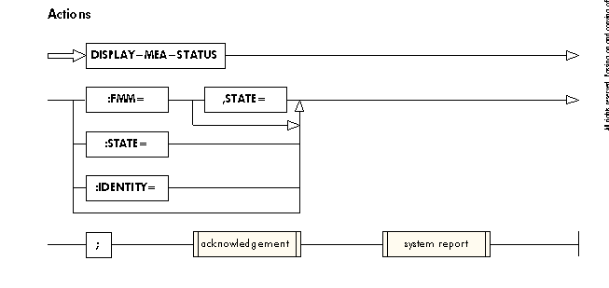
啟動CCS N7 量測統計指令之範例
ACTIVATE-CCS-MEAS:
<RECPERD=15&15&15&30, 量測時間- 開始幾時幾分，結束幾時幾分
<TABLE42=Y, 量測某一目的地路由可用性，即表4.2
<OUTSET=1, 輸出之終端設備
<STRDATE=05&05 起始日期
<RECPATT=A, 日期記錄樣式- A =ACTIVE，表示天天ACTIVE
<DEST=H’0DE1&NAT0 目的地點碼及國內網路H’0DE1 為十六進位點碼

DEACT-CCS-MEAS:
停止CCS N7 量測統計指令之範例
DEACT-CCS-MEAS:
<IDENTITY=?&?&?&? 序號 & 年 & 月 & 日
** 若不知IDENTITY，需先用指令 DISPLAY-MEA-STATUS;以獲知該號碼。

N7 日誌檔 (N7 LOG FILE)指令
利用此指令產生或釋放N7 ON-OCCUR COUNTERS 之日誌檔。亦可利用此指令來顯示歷史日誌檔—可選某一開始日期及時間或選某一停止日期時間或兩者同時選擇來顯示。如此可減少報表之內容量及列印時間。所顯示之歷史檔含事件，臨界值，時間點，及其他資訊。使用此指令之前，先確認在下量測指令時有加入參數 “HISTORY”，例如 ACTIVE-CCS-MEAS:RECPERD=?,OUTPERD=?,HISTORY,TABLE41,LKSET=?OUTSET=?, RECDATE=?RECPATT=?,STRDATE=?,STOPDATE=?STOPTIME=? . (enter )

N7 EVENT 日誌檔指令
N7-LOG-EVENT:ALW=-102&1&-103&1. enter
利用此指令可 ACTIVATE 或DEACTIVATE 事件記次器，及指定或更改其臨界值。下此指令之前需先已有N7-LOG-FILE，可用N7-LOG-FILE:DISPLAY.查看。

CCS-REP-EVENT (ORJ 4470)指令
利用此指令可 ACTIVATE 或DEACTIVATE ON-OCCUR 記次器，及指定或更改其臨界值。
例如 CCS-REP-EVENT:ALW= -102&1. (enter) 指定TABLE01C02 臨界值為1。

CCS-FIRST-DELTA (ORJ 5440)指令
利用此指令可 ACTIVATE 或DEACTIVATE FIRST AND DELTA 記次器，對TABLE5.5, 5.9. 5.10可指定或更改其臨界值及緩衝記憶體之值。

量測 LINK1,LINK2,LINK3 ：
ACTIVATE-LINK1-MEAS (ORJ 6355)
ACTIVATE-LINK2-MEAS (ORJ 6479)
ACTIVATE-LINK3-MEAS (ORJ 6480)

利用以上指令可 ACTIVATE N7 CCS 量測TABLE 1, TABLE 2,TABLE 3 之計次器。要停止量測或要更改量測起始或截止時間，則用 DEACT-CCS-MEAS指令。 ACTIVATE 時要記錄序號及年月日以便下DEACTIVATE指令時用到。

陸 感想
本次出國，廠商在安排時程及課程上，似乎不是很順利，最後敲定時已近農曆新年，且出國日期在農曆一月十二日，扣掉年假，辦理該出國案件實在緊湊，如果日後再有機會，應多注意時間之安排，以免擔心各項突發或不能協調配合之情勢。另外，由於法令之突然更改，出國生活費計算突然變動，且在二月一日正式實施，我等基層根本未獲告知，且在各種時空不配合下，讓我等因公出國十六天，(依二月一日新規定十五天內生活費全額補助，大於等於十六天卻蒙受生活費減半之損失，差一天而有此巨大差別，實令人無法茍同，更顯現該規定費率之不合理性，更使我等依邀請函行事，依法申報核可之出國變成是一種懲罰，令人徒呼奈何！奈何！
由於簡訊在通訊中，其量愈來愈多，原本寄望順便學習行動電話之一些相關知識，尤其是簡訊方面，諸如STP系統如何統計簡訊量，簡訊之發話者與收話者之統計，完成率，不完成之原因等，唯該應用屬MAP 範疇，且現有STP 並無此統計功能，故未能如願。令人不免覺得有點遺憾。
此次學習中，對下一代網路 NGN (NEXT GENERATION NETWORK )略有涉及，未來網路使用IP-SWITCH，應是一種趨勢，能事先窺其一二，則值得欣慰。於上課實習中，與國外朋友之接觸，利用空閒，四處走走，略知他們知生活習慣，亦是值得回憶。

附圖

